ЛАБОРАТОРНОЕ ЗАНЯТИЕ №1
«АНАЛИЗ СТОХАСТИЧЕСКОЙ УСТОЙЧИВОСТИ»

Цель работы:
Изучить методы получения последовательностей случайных событий программным путем на основе системы Engee; научиться разрабатывать функции для статистических исследований, в частности, для подсчета текущей частоты случайных событий; рассчитать текущую частоту случайных событий, реализованных в проводимом эксперименте; убедиться, что случайные события, произошедшие в данном случайном эксперименте, обладают свойством стохастической устойчивости и оценить вероятность этих событий.

Вариант задания: 18

Рисунок 1 – Вариант 18

Ход выполнения работы:
Была создана матрица размером 5 строк на 1000 столбцов, заполненная случайными числами от 0 до 1 (рисунок 2).

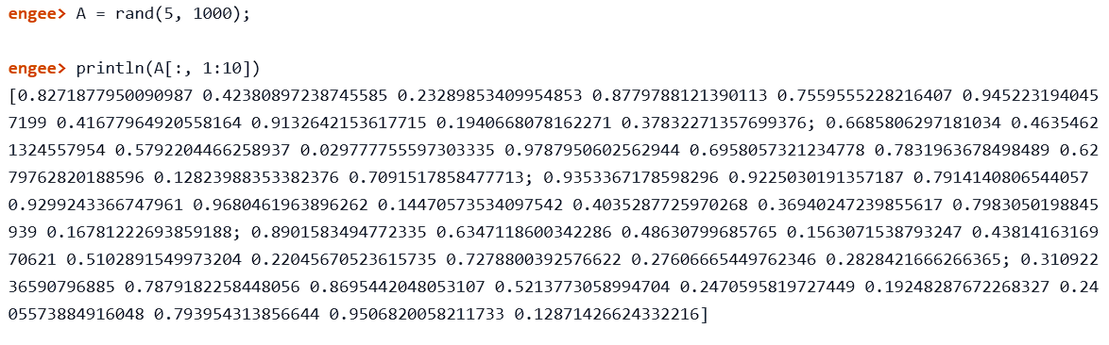
Рисунок 2 – Матрица с исходными данными

Был написан скрипт, проверяющий, попадает ли число в интервал (рисунок 3).

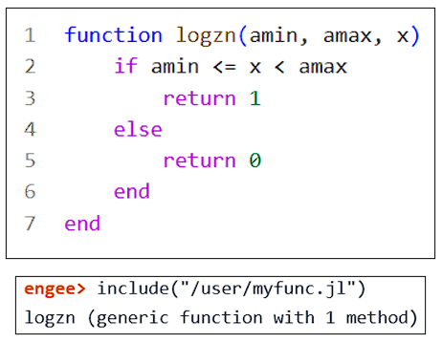
Рисунок 3 – Функция «logzn»

Была создана матрица B, заполненная нулями, размером 5 строк на 1000 столбцов, которая была заполнена нулями и единицами в соответствии с условием функции «logzn» (рисунок 4).
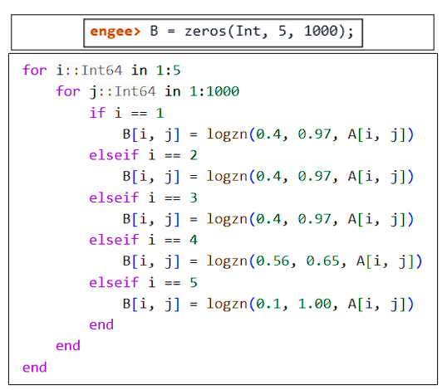
Рисунок 4 – Функция заполнения матрицы B

Был написан и использован скрипт «fregp», подсчитывающий частоту каждой строки матрицы B (рисунок 5).

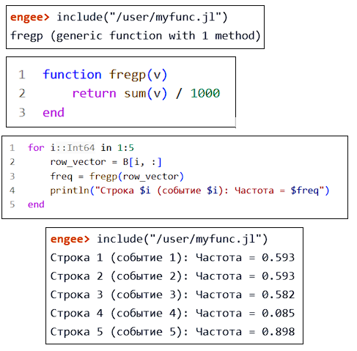
Рисунок 5 – Использование функции «fregp»
Был написан скрипт, который рассчитывает зависимость частоты от числа испытаний и строит график этой зависимости для каждой строки матрицы B (рисунок 7).

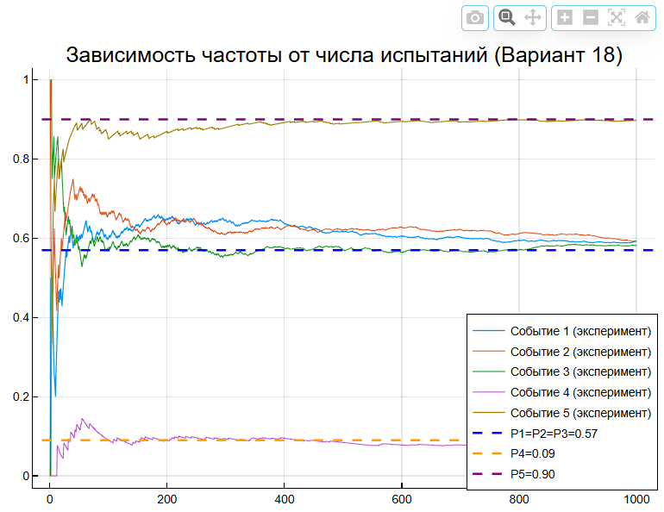
Рисунок 6 – Графики зависимостей

frequencies_over_N = []

for i in 1:5
row = B[i, :]
q_values = Float64[]
running_sum = 0
for N in 1:1000
running_sum += row[N]
current_freq = running_sum / N
push!(q_values, current_freq)
end
push!(frequencies_over_N, q_values)
end
plot(title="Зависимость частоты от числа испытаний (Вариант 18)",
xlabel="Число испытаний N",
ylabel="Частота события q(N)",
legend=:bottomright,
linewidth=2)

for i in 1:5
plot!(1:1000, frequencies_over_N[i], label="Событие $i (эксперимент)")
end

hline!([0.57], linestyle=:dash, linecolor=:blue, linewidth=2, label="P1=P2=P3=0.57")
hline!([0.09], linestyle=:dash, linecolor=:orange, linewidth=2, label="P4=0.09")
hline!([0.9], linestyle=:dash, linecolor=:purple, linewidth=2, label="P5=0.90")
plot!()

Вывод:
В ходе выполнения лабораторной работы были изучены методы получения последовательностей случайных событий программным путем на основе системы Engee; освоены подходы к разработке функций для статистических исследований, в частности, для подсчета текущей частоты случайных событий; произведен расчет текущей частоты случайных событий, реализованных в проводимом эксперименте; а также экспериментально подтверждено, что случайные события, произошедшие в данном случайном эксперименте, обладают свойством стохастической устойчивости, и на основе этого оценена вероятность данных событий.

